ΔΕΛΤΙΟ ΤΥΠΟΥ

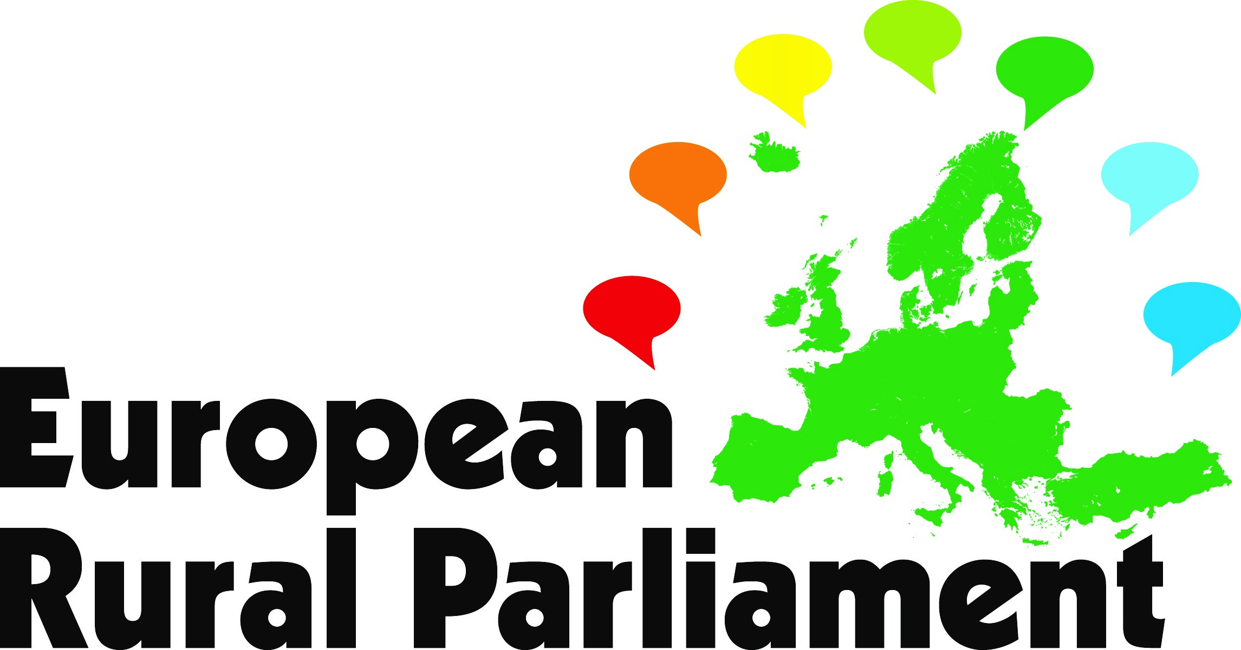
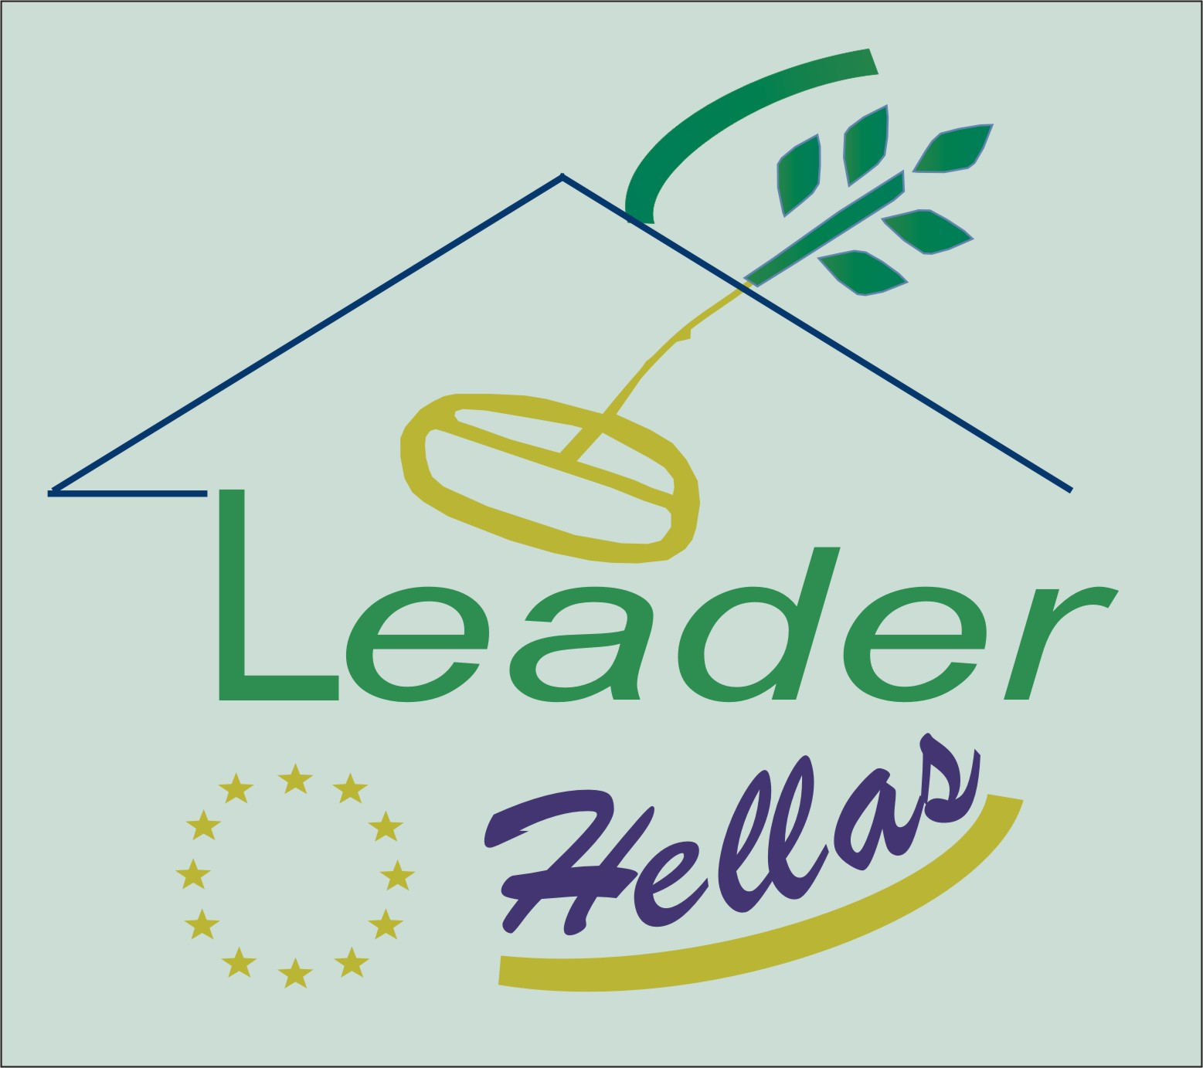

Ευρωπαϊκό Αγροτικό Κοινοβούλιο 2015 –
Ένας νέος ελπιδοφόρος θεσμός

Περιφερειακή Εκδήλωση την Παρασκευή 3/7/2015 στη Θεσσαλονίκη.

Την Παρασκευή 3/7/2015 διοργανώνεται στη Θεσσαλονίκη από το Εθνικό Αγροτικό Δίκτυο, σε συνεργασία με το Ελληνικό Δίκτυο LEADER ενημερωτική εκδήλωση για ένα νέο θεσμό που προσπαθεί να φέρει τη φωνή των ανθρώπων της υπαίθρου στα επίπεδα λήψης αποφάσεων που εν πολλοίς καθορίζουν την τύχη του.

Τι είναι το Ευρωπαϊκό Αγροτικό Κοινοβούλιο 2015 (European Rural Parliament 2015).
Το Ευρωπαϊκό Αγροτικό Κοινοβούλιο 2015 είναι μια πρωτοβουλία τριών ενεργών ευρωπαϊκών Δικτύων αγροτικής ανάπτυξης: του ERCA (European Rural Community Association), του PREPARE (Partnership for Rural Europe) και της ELARD (European LEADER Association for Rural Development).
Το ERP αυτοπροσδιορίζεται ως «φωνή των κατοίκων της υπαίθρου» και σκοπός του είναι:
α. να ενισχυθεί η φωνή των αγροτικών κοινοτήτων της Ευρώπης και να διασφαλιστεί ότι τα συμφέροντα και η ευημερία των κοινοτήτων αυτών αντανακλώνται δίκαια στις εθνικές και ευρωπαϊκές πολιτικές ανάπτυξης της υπαίθρου,
β. να προωθηθεί σταδιακά η νοοτροπία της αλληλοβοήθειας, της κοινής κατανόησης, της αλληλεγγύης, της ανταλλαγής ορθών πρακτικών και της συνεργασίας μεταξύ των αγροτικών κοινοτήτων σε όλη την Ευρώπη.

Η ευρωπαϊκή εκστρατεία του ERP 2015.
Η ευρωπαϊκή εκστρατεία του ERP 2015 σχετίζεται ήδη με εθνικές εκστρατείες σε 35 χώρες της Ευρώπης. Στο επίπεδο αυτό ένας οργανισμός ορίζεται Εθνικός Συντονιστής και αναλαμβάνει να εκτελέσει μια σειρά ενεργειών ενημέρωσης κατά την διάρκεια του 1ου εξαμήνου του 2015 με στόχο την υιοθέτηση ενός σχεδίου κειμένου για το πώς οι αγροτικές κοινωνίες βλέπουν το μέλλον τους.
Στην τελική φάση προβλέπεται να διοργανωθεί μια μεγάλη Πανευρωπαϊκή Συνάντηση, το ERP 2015 Gathering, από τις 4 μέχρι τις 6 Νοεμβρίου στο Schärding της Αυστρίας, όπου οι εκπρόσωποι από όλες τις χώρες θα συναντηθούν σε μια υψηλού επιπέδου διοργάνωση με συμμετοχή και ανώτατων αξιωματούχων της ΕΕ.

Η εκστρατεία ERP 2015 οδηγείται από την πεποίθηση ότι:
- τα συμφέροντα των αγροτικών κοινοτήτων (δηλαδή όλοι οι άνθρωποι που ζουν ή/και εργάζονται σε αγροτικές περιοχές) υποεκπροσωπούνται στις εθνικές και ευρωπαϊκές συζητήσεις όσον αφορά στη διαμόρφωση των πολιτικών και των προγραμμάτων ανάπτυξης,
- οι ίδιοι οι άνθρωποι της υπαίθρου έχουν την καλύτερη γνώση και κατανόηση των πλεονεκτημάτων, των ευκαιριών και των αναγκών τους,
- οι αγροτικές κοινότητες θα πρέπει να ενθαρρύνονται να αναλάβουν δράση για την επίτευξη των στόχων της ευημερία τους, και τέλος
- οι άνθρωποι της υπαίθρου, είτε ατομικά είτε μέσω των θεσμικών εκπροσωπήσεών τους, μπορούν να είναι οι θετικοί συνεργάτες των κυβερνήσεων στην επίτευξη κοινών στόχων για την βελτίωση του περιεχομένου των εφαρμοζόμενων πολιτικών.

Η Ελληνική Εκστρατεία του 2015
Στην Ελλάδα το ρόλο του εθνικού συντονιστή ανέλαβε το Ελληνικό Δίκτυο LEADER, που αποτελεί το Δίκτυο των Αναπτυξιακών Εταιρειών της χώρας που υλοποιούν το πρόγραμμα Αγροτικής Ανάπτυξης LEADER. Στην προσπάθεια αυτή βοηθά και συνεισφέρει ενεργά το Εθνικό Αγροτικό Δίκτυο (ΕΑΔ), ενώ υποστηρίζουν οργανωτικά οι ΕΛΓΟ ΔΗΜΗΤΡΑ, το Γεωπονικό Πανεπιστήμιο Αθηνών, η Πανελλήνια Ένωση Νέων Αγροτών (Π.Ε.Ν.Α.) και το WWF Hellas.
H εθνική εκστρατεία επέλεξε να επικεντρωθεί και να αναδείξει τρία μεγάλα θεματικά πεδία, προκειμένου να χρησιμοποιηθούν ως βάση για το άνοιγμα του διαλόγου και την καταγραφή της «Φωνής της ελληνικής Υπαίθρου»:
- Επιχειρηματικότητα και πρόσβαση στις αγορές
- Ποιότητα – Καινοτομία – Μεταφορά γνώσης
- Ποιότητα ζωής στην ύπαιθρο

Οι Δράσεις της ελληνικής εκστρατείας
- Κινητοποίηση των 45 τοπικών Αναπτυξιακών Εταιρειών, με την πραγματοποίηση ενεργειών πληροφόρησης και ενημέρωσης των τοπικών φορέων και των κοινοτήτων στις περιοχές τους
- Διοργάνωση 4 μεγάλων περιφερειακών συναντήσεων (5/6 Λάρισα, 19/6 Πάτρα, 29/6 Ηράκλειο και 3/7 Θεσσαλονίκη), με όσο το δυνατό μεγαλύτερη συμμετοχή και εμπλοκή των κατοίκων – φορέων των αγροτικών περιοχών
- Μια κεντρική συνεδριακή εκδήλωση στις 10-07-2015 στην Αθήνα, υπό την αιγίδα του ΕΑΔ, για τη διαμόρφωση του ΕΘΝΙΚΟΥ ΚΕΙΜΕΝΟΥ, που θα σταλεί στην κεντρική επιτροπή του ERP2015 για τη σύνθεση του ΤΕΛΙΚΟΥ ΚΕΙΜΕΝΟΥ (Μανιφέστο), που θα συζητηθεί και θα υιοθετηθεί στην Αυστρία το Νοέμβριο

Η εκδήλωση διοργανώνεται την Παρασκευή 3 Ιουλίου 2015 και ώρα 10:30 στο Mediterranean Palace Hotel (Σαλαμίνος 3, Θεσσαλονίκη).
Προσκλήσεις θα σταλούν μόνο σε φορείς/εκπροσώπους του αγροτικού χώρου.

Mediterranean Palace Hotel
Σαλαμίνος 3, Θεσσαλονίκη

Ευρωπαϊκό Αγροτικό Κοινοβούλιο 2015
3 Ιουλίου 2015

ΠΡΟΓΡΑΜΜΑ ΕΚΔΗΛΩΣΗΣ
Παρασκευή 3 Ιουλίου 2015
10:30 – 11:00 | Προσέλευση συμμετεχόντων
11:00 – 11:15 | Παρουσίαση του θεσμού του Ευρωπαϊκού Αγροτικού Κοινοβουλίου 2015, Ηρώ Τσιμπρή, Γεν. Διευθύντρια ΑΧΑΪΑ – ΑΝΑΠΤΥΞΙΑΚΗ Α.Ε. ΟΤΑ και Εθνική Συντονίστρια ERP 2015, Ελληνικό Δίκτυο LEADER
11:15 – 11:40 | Στρατηγικές Επιλογές για την Αγροτική Ανάπτυξη ΠΑΑ 2014-2020,  Αιμιλία Παύλου, Ειδική Υπηρεσία Διαχείρισης Προγράμματος Αγροτικής Ανάπτυξης 2014-2020, Μονάδα Ε΄- Εθνικό Αγροτικό Δίκτυο
11:40 – 12:00 | Παρουσίαση των τριών θεματικών αξόνων της διαβούλευσης.  - Επιχειρηματικότητα και πρόσβαση στις αγορές, Παναγιώτης Πάτρας, Γεν. Διευθυντής Αναπτυξιακής Τρικάλων ΑΑΕ ΟΤΑ-ΚΕΝΑΚΑΠ  - Ποιότητα – Καινοτομία – Μεταφορά γνώσης, Κλωνάρης Στάθης, Γεωπονικό Πανεπιστήμιο Αθηνών  - Η ποιότητα ζωής στην ύπαιθρο και η περιβαλλοντική της ταυτότητα, Χαρίκλεια Μινώτου, WWF Hellas  - Η ποιότητα ζωής στην ύπαιθρο , Στυλιανός Βογιατζής , Γενικός Γραμματέας ΠΕΝΑ
12:00 – 12:15 | Διάλειμμα - καφές
12:15 – 13:30 | Θεματικά εργαστήρια :  - Επιχειρηματικότητα και πρόσβαση στις αγορές  - Ποιότητα – Καινοτομία – Μεταφορά γνώσης  - Ποιότητα ζωής στην ύπαιθρο
13:30-14:00 | Παρουσίαση συμπερασμάτων των θεματικών εργαστηρίων - Συζήτηση
14:00-14:30 | Ελαφρύ γεύμα

